Ваш ребенок идет в 1 класс? Для того чтобы он был успешен в обучении, не испытывал никаких трудностей в усвоении школьной программы и получал удовольствие от процесса обучения - он должен владеть следующими навыками:
Внимание
- Выполнять задания, а также слушать, не отвлекаясь, около 15 минут.
- Точно следовать инструкции при выполнении задания.
- Находить 5-б отличий между предметами и между двумя рисунками.
- Находить два одинаковых предмета среди нескольких похожих.
- Удерживать в поле зрения 8-10 предметов.
- Копировать в точности узор или движение.
- Выполнять упражнения на быстроту реакции. Например: «Услышишь правильный ответ - похлопай в ладоши, услышишь неправильный ответ - потопай ногами».
Память
- Запоминать 8-10 картинок или ряд из 8-10 простых по смыслу коротких слов.
- Запоминать на слух и повторять 5-7 цифр.
- Запоминать и повторять 8-10 пар связанных между собой по смыслу слов. Например, медведь - малина, зима - снег, кошка - мышка и так далее.
- Запоминать простейшие считалки и скороговорки.
- Пересказывать небольшие рассказы, сказки; рассказывать стихи, передавать содержание картинок.
- Повторять в точности текст, состоящий из 3-4 предложений.
Мышление
- Группировать предметы по определённым признакам и называть каждую группу обобщающим словом (мебель, обувь, животные).
- Находить лишнее понятие среди группы предметов, объяснять свой выбор.
- Находить сходства и различия между предметами, объяснять их.
- Находить и объяснять несоответствия.
- Достраивать простейшую закономерность.
- Определять последовательность событий.
- Делать простейшие умозаключения, например: «Если папа выше сына, значит, сын...», «Две девочки рисовали ромашки, а одна колокольчики. Маша рисовала ромашки, Ира рисовала колокольчики, значит, Катя рисовала...»
- Придумывать название к картинке.
Развитие речи
- Строить сложные предложения разных видов.
- Составлять предложения из данных слов.
- Образовывать новые словосочетания по образцу.
- Объяснять смысл простейших пословиц, например: «Делу - время, потехе – час».
- Составлять рассказы по одной картинке, а также по серии картинок.
- Рассказывая стихи, использовать выразительность (например, применять различную интонацию для выражения радости, грусти, возможно - жесты и мимику).
Глазомер, пространственная ориентация, мелкая моторика
- Ориентироваться в тетради, используя понятия: «влево», «вправо», «вниз», «вверх», «сверху вниз», «снизу вверх», «слева направо», «справа налево».
- Регулировать силу нажима на карандаш и изменять направление движения руки в зависимости от формы изображаемого предмета.
- С помощью карандаша (без линейки) изображать вертикальные и горизонтальные линии, рисовать геометрические фигуры, животных, людей.
- дорисовывать вторую половину заданного предмета.
- Складывать из конструктора по образцу простейшую фигуру.
- Различать предметы по размеру, форме, цвету.
- Вырезать ножницами фигуру по данному контуру.
- Выполнять аппликации на бумаге как по образцу, так и самостоятельно.
- Располагать изображение на всем листе или в заданных пределах: на одной линии, на широкой полосе и так далее.
- Штриховать рисунки, не выходя за их контуры.
Окружающий мир
- Называть свои имя, отчество и фамилию, возраст, а также имя, отчество и фамилию своих родителей, домашний адрес.
- Знать название города , в котором он живёт, а также название столицы своей Родины.
- Знать название нашей планеты.
- Знать названия основных профессий, их сущность и приносимую пользу.
- Называть времена года, весенние, летние, осенние, зимние месяцы, части суток, дни недели и их последовательность.
- Различать среди животных зверей, птиц, рыб, насекомых. Отличать диких животных от домашних, правильно называть их детёнышей.
- Называть овощи, фрукты, ягоды, грибы; называть и отличать садовые цветы от полевых; называть отличия деревьев от кустарников, приводить примеры.
- Называть явления природы, осадки.
- Различать одежду, обувь, головные уборы.
- Называть различные виды транспорта, а также технику (экскаватор, подъёмный кран, комбайн, пылесос, мясорубка и другие).
- Основы грамоты и математики
- Делить слова на слоги (части) с помощью хлопков, либо ударов ладони по столу.
- Делить простые предложения на слова.
- Различать гласные и согласные звуки.
- Определять количество и последовательность звуков в словах, например, таких как «сок», «ноты», «сила», «суп», «дыра».
- Знать цифры от О до 9, знаки «+», «-», «=».
- Сравнивать числа в пределах 10 с использованием слов «больше», «меньше».
- Уметь считать до 10 в прямом и обратном порядке.
- Уметь получать каждое число первого десятка путём прибавления единицы к предыдущему числу или путём вычитания единицы из последующего числа.
- Составлять и решать задачи в одно действие на сложение и вычитание.
- Различать и называть плоскостные геометрические фигуры: круг, овал, квадрат, прямоугольник, треугольник.

Успешного СТАРТА!!!

МКУ Ялуторовского района
«Отдел образования»

«ЧТО ДОЛЖЕН ЗНАТЬ И УМЕТЬ РЕБЁНОК
В ПРЕДДВЕРИИ ПОСТУПЛЕНИЯ В ШКОЛУ»
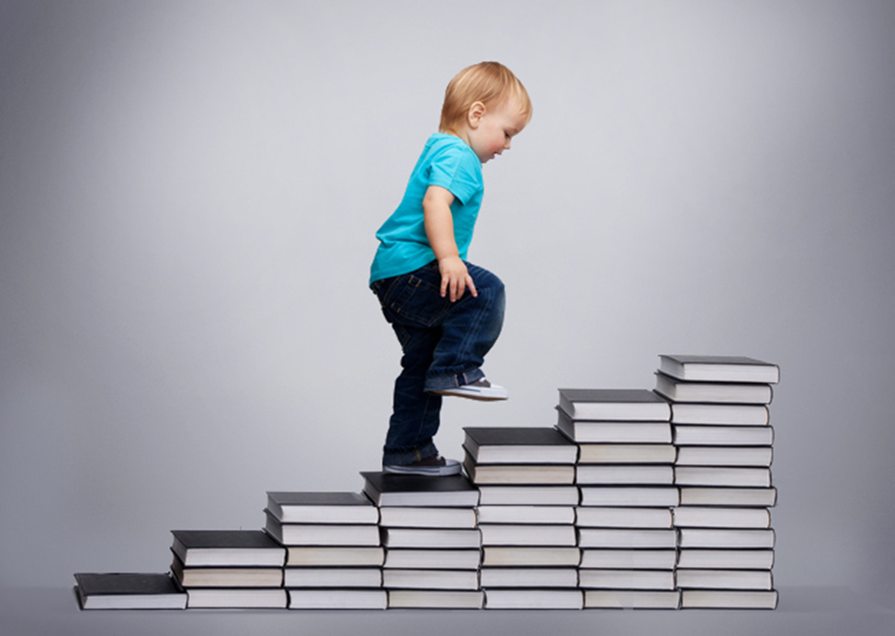
ПАМЯТКА РОДИТЕЛЯМ

2017 г.

